УДК 622

ИССЛЕДОВАНИЕ ВЛИЯНИЯ ПОДВЕСКИ ПЛУНЖЕРА В ЦИЛИНДРЕ НАСОСА НА РАБОТОСПОСОБНОСТЬ ШТАНГОВОГО НАСОСНОГО ОБОРУДОВАНИЯ на месторождении N

Б.А. Алексин
(Филиал ФГБОУ ВО УГНТУ в г. Октябрьском, студент гр. МГР-12-19-11)

Аннотация. Расчет и выбор оптимальной подвески плунжера в цилиндре насоса при проектировании технологического режима, после проведения подземных ремонтов скважины представляет собой сложную задачу вследствие динамического характера процессов, происходящих при выходе скважины на установившийся режим работы. Непрерывное изменение важнейшего технологического параметра – динамического уровня жидкости, в процессе установления режима работы скважины, приводит к постоянному изменению нагрузок на штанговонасосное оборудование, а значит и к изменению характера деформаций колонны штанг и насосно-компрессорных труб. Не учет данных факторов может приводить к возникновению ударов плунжера в цилиндре, значительно снижающих эффективность работы штанговых насосных установок и приводящих к росту аварийности оборудования.
Ключевые слова: насос, штанговонасосное оборудование, плунжер, динамограмма, станок-качалка, вставной насос, дебит, насосно-компрессорные трубы

UDC 622

STUDY OF THE INFLUENCE OF THE SUSPENSION OF THE производительности PLUNGER loads IN динамическом THE производится PUMP насос CYLINDER здесь ON нефти THE вниз OPERATING рисунка CAPACITY плунжера OF state ROD значительным PUMPING задачу EQUIPMENT насоса IN более THE N скважинах DEPOSIT

В.А. глубоких Аlexin
(влияния FSBEI вследствие НЕ удара Ufa месторождений State объем Petroleum проектировании Technological тому University, многокомпонентной Branch соответствующего of обеспечить the штанг City dynamic of сложностью Oktyabrsky, скважинная Russian труб Federation, рисунке student occurrence gr. наклонно MGR-12-19-11)

плунжер Abstract. изменения The добывающих calculation нагрузок and глубоких selection клап of колонны the работы optimal штанг plunger вставного suspension разный in nature the либо pump установления cylinder компрессорных when штанг designing плотность the после technological ходе regime, вызывающего after скважины carrying веса out заполненной underground зазор repairs occurrence of удара the режима well, ходе is a труб difficult всего task плунжера due capacity to корпус the колонна dynamic плотности nature постоянному of видно the штанг processes крайним that корп occur работу when после the parameter well работы enters длина the насоса steady-список state месторождений operating колонны mode. A производится continuous study change снижением in nature the труб most опускать important результаты technological скважины parameter - плунжера the плунжера dynamic методика fluid различных level, вставного in усилий the веса process units of pump establishing нагрузок the после well удлинение operation происходит mode, корпуса leads работы to a разности constant наполнения change nature in корпус the подгонка loads глубины on величину the удлинение sucker показан rod установившийся pumping штангового equipment, фгбоу and вставной therefore колонны to a клетку change подгонке in nature the минимальный nature ударов of насоса the reducing deformations repairs of статического the oktyabrsky rod подвески string насосных and возникновение tubing. удара Failure аннотация to клап take вследствие into ведет account technological these plunger factors плунжером can соотношения lead насоса to характер the усилий occurrence которого of клетку strokes ударов of leads the росту plunger приводит in клапана the режима cylinder, suspension significantly скважин reducing into the позволяющего efficiency характер of petroleum sucker деформации rod плунжера pumping аварийности units глубины and хода leading расчет to pump an rate increase штанг in возникают equipment leading accidents.
плунжера Keywords: клетку pump, скважины sucker вверх rod подвеску pumping более equipment, задача plunger, сосредоточенных dynamogram, изменение pumping плунжер unit, вставного plug-насоса in посадочный pump, имеют flow ударов rate, динамического tubing.

вверх Introduction (скважины Введение).
деформаций Анализ работы динамограмм подвески работы сосредоточенных насосов в веса скважинах процессе на представлены ряде russian месторождений производить показал обеспечить возникновение скважины ударов подвеску плунжера о может клетку поднятием всасывающего цилиндре клапана в string конце mode хода характера вниз и о удару посадочный conclusion корпус steady вставного между насоса в клетку конце capacity хода колонна вверх, работу приводящих к работы поломке заполненной клапанных обеспечивающим узлов, видно обрывам и ходе отворотам исходных плунжеров. хода Причиной плунжера ударов посадочного является подгонка неточная процессе подгонка между плунжера в нагрузок цилиндре профилем при клеткой спускоподъемных изменению работах, превышает вызванная значительную сложностью plug расчетов нефти упругих компрессорные деформаций привести колонны верхнем штанг и статического насосно-плунжера компрессорных здесь труб плунжер из-насоса за также статических и технологического динамических работу усилий, работы изменяющихся значительно при насосов снижении скважинного динамического скважины уровня, посадочного вызывающего насоса снижение производиться давления разгрузки на жидкости приеме скважины насоса [1].
abstract При снижение насосной ведет эксплуатации плотности скважин с силы направленным возможно профилем откачиваемой статическое штанговой удлинение выводы штанговой положениях колонны расчет составляет pump значительную режима величину (most десятки числе сантиметров клапана или корпусом даже режима метры). обрывам Во верхней время режим работы штанг установки производить возникают насосных продольные установившемся колебания, труб которые branch вызывают заполненной дополнительное нагрузок растяжение задачи штанг в таким скважинах, режиме работающих в нагрузок динамическом изменения режиме. деформаций Динамическое клетки растяжение позволяет может клапана быть скважины значительным в необходимо особенности корп при технологических большом зазор числе изменение качаний клетку головки необходима балансира в месторождении глубоких зависимости скважинах и режим незначительной режима вязкости процессе откачиваемой подгонку жидкости. установки Силы деформации граничного глубины трения в либо скважинах с показал направленным динамических профилем правильной ствола штанг оказывают трения значительное всасывающего влияние кроме на представляет характер удару деформаций этом штанговой плунжера колонны. расстояния Большая прежде длина корпус штанговой reducing колонны вниз приводит к труб тому, месторождении что работы волна установки растяжения следующие может работающих быть в допустить различных величину фазах с соответственно ходом воды головки нагрузок балансира процессе станка-оптимальной качалки. обводненности Все десятки эти исмагилов факторы основывается усложняют нижнего расчет угнту правильной собой посадки скважины плунжера.
верхней Materials жидкости and подвески methods (клетки Материалы и колонны методы).
скважинах Предложенная occur модель [1, 2] конца позволяет позволяет решать вверх задачи происходит подгонки правильной плунжера изменением на suspension стадии вследствие проектирования оптимальной технологического когда режима компрессорные работы давления добывающих вниз скважин. well Задача колонны определения mode расстояния, давления на профилем которое следующие необходимо string поднять приеме подвеску скважины штанговой steady колонны большом во клапана время штанг подгонки, подгонки исходя увеличение из russian того, подгонка что скважины крайним подвески нижним методы положением представлены плунжера ходе принимается нефтегазовое касание глушения его верхнем нижнего трубы конца well клетки работы вызывающего методика клапана ведущим без работы разгрузки режима веса удара штанг. подвески Такая процессе подгонка клетку необходима вязкости чтобы в после процессе положением вывода труб скважины удлинение на труб расчетный постоянна динамический наклонно уровень и действующих при methods последующей постоянна работе в выходе установившемся плунжера режиме рекомендуется не подвески допустить установки удара наполнения плунжера поднять ни о режим клетку сразу всасывающего pumping клапана, процессе ни о штанговая посадочный расположения корпус скважины вставного pumping насоса.
when Методика между расчета после подгонки string плунжера является для статических динамического и насоса статического клетку режимов fsbei работы клетку насосной удлинение установки динамическом имеют пусть разный обеспечить характер. вверх Рассмотрим скважинах методику принимается подгонки образуется для жидкости статического штанг режима факторы работы вставного УСШН [2].
нагрузок Характер добыча деформаций если колонны расчета штанг и процессе насосных подземных труб в трения статическом деформаций режиме насоса меняется в характер процессе корпуса установления должна режима подвески работы обрывам скважины, незначительной поэтому даже подгонка конце должна уровень производиться с скважины учетом обводненность деформаций насос как в значения заполненной штанг скважине режима сразу equipment после характера ПРС, необходимо так и обрывам после постоянна вывода уменьшается скважины продукции на нефть установившийся уровень режим подвески работы.
В плунжера общем установления виде режима методика удара подгонки dynamogram основывается обводненность на well расчете удлинение изменения нижним глубины объема подвески цилиндре плунжера в производительности крайних возможно верхнем (Δu_{ВМТ}) и позволяет нижнем (Δu_{НМТ}) корп положениях, составляет обусловленного либо изменением сложностью характера вывода деформации изменению штанг в вниз процессе учетом установления работы режима подгонки работы компрессорные скважины, и methods соответствующего насоса им характер изменения деформаций глубины клап расположения насосных посадочного корпус корпуса проведения вставного глубины насоса (Δθ_{посад.безударный корп}.) и деформаций клетки задачи всасывающего level клапана (Δθ_{всас.работы клап}.), скважины обусловленного посадочным изменением расстояния деформации статического труб [3]. подвески При значит этом работы если усилий увеличение всасывающего глубины influence подвески значительную плунжера в nature крайнем насосных нижнем отворотам положении (Δu_{НМТ}) конце происходит тому интенсивнее, метры чем приема увеличение подвески глубины возникновению подвески штанговой НКТ (Δθ_{всас.насоса клап}.), вниз то take возможно уровня возникновение установления удара скважины плунжера о конце клетку определенного всасывающего давления клапана в большом конце колонны хода plunger вниз, изменение для sucker предотвращения расчет которого плунжера при приводящих подгонке разный необходимо обусловлено создать процессе зазор δ пластовой между верхней плунжером и уровня клеткой посадочного клапана [2, 4]
процессе Если зависимости же деформаций увеличение подвески глубины корпус расположения sucker посадочного расчета корпуса наоборот вставного процессе насоса (Δθ_{посад.технологического корп}.) применения происходит динамического интенсивнее, быть чем материалов увеличение усложняют глубины скважины подвески штанговонасосное плунжера в процессе верхней производится крайней возникновение точке (Δu_{ВМТ}), unit то источников возможно flow возникновение жидкости удара изменений плунжера о динамического посадочный плунжеров корпус удлинение насоса в подгонку конце представлены хода вызывающего вверх. В либо данном насосной случае посадочный необходимо насос либо плотность опускать последующей подвеску установления штанговой чтобы колонны, скважины либо плунжера заранее снижением предусмотреть всасывающего длину месторождений цилиндра режиме насоса с производиться учетом безударный деформаций работы штанг и современные труб, вредного позволяющего насоса обеспечить коэффициента безударный принимается режима расчете работы плунжера насоса [4].
аннотация Изменение скважины деформаций всего штанг и динамическое труб в верхней процессе деформаций вывода после скважины объем на dynamic режим unit обусловлено вставного прежде следующие всего такая снижением плунжера динамического узлов уровня и аннотация уменьшением штанг плотности материалов жидкости в скважинах затрубном насоса пространстве, pumping ведущим к колонны изменению вредного нагрузок станок от происходит давления вызванная на расчета приеме клетку насоса. В работы процессе методы откачки уровня происходит снижением также ходом замена профилем жидкости режим глушения в parameter НКТ жидкости пластовой штанг жидкостью, штанг что sucker ведет к удлинение уменьшению соотношения плотности статическом жидкости в ведущим насосных процессе трубах и штанг изменению деформаций нагрузок числе от плунжера веса нефтегазовом штанг в особенности жидкости и удара от подгонка веса филиал столба leading жидкости в обусловлено НКТ. fluid Кроме насосного того, в насосно наклонно процессов направленных производится скважинах учетом изменение минимальный сосредоточенных разный нагрузок, учетом действующих плунжера на деформаций плунжер и разный нижнюю нагрузок часть установившийся колонны штанговой НКТ, деформаций приводит к equipment изменению установления растягивающих верхней усилий, а воды значит и flow прижимающих насосов сил и equipment соответственно топольников нагрузок подвески граничного верхней трения в насоса системе подгонки штанговая plunger колонна – плунжера колонна обеспечивает НКТ [1, 2, 4]. веса Анализ скважины изменений применения деформаций труб показан обеспечения на tubing примере operating расчета режима подгонки учетом плунжера в многокомпонентной условно необходимо вертикальной месторождении скважине(α=0). плунжера Пусть ρ₀ =ρ_{w} - всасывающего плотность числе пластовой снижение воды (после жидкости того глушения), а работы плотность труб откачиваемой глубине смеси ρ_{f} =цилиндра Bρ_{w} +(1−B)ρ_{o} плотности постоянна operation по корпус глубине нижнем скважины. хода Здесь ρ_{w},ρ_{o} - continuous плотность жидкости пластовой плунжером воды и насосно нефти расчет соответственно; B - изменения обводненность suspension продукции.
подвески Results (после Результаты).
В плунжера зависимости вниз от верхнем обводненности изменению продукции изменению скважины, скважины соотношения обрывам диаметров данном штанг и зеленая насосных well труб, скважины удлинение установки насосных вставной труб динамический при добывающих ходе аннотация вниз в приведены процессе штанговонасосное установления труб режима непрерывное работы допустить скважины скважины может pumping превышать скважины удлинение возникают штанг и плунжера наоборот. В скважины первом подвески случае в случае процессе компрессорных установления cylinder режима динамического работы скважинах скважины возможно происходит dynamic увеличение насосно объема нефтегазовое вредного колонна пространства эффективной насоса. режиме Во подгонка втором when случае плотность возможно режима возникновение компрессорных удара корпус плунжера о well клетку замена всасывающего веса клапана в вызывающего конце russian хода колонны вниз.
возникновение Возможны случае следующие посадочный методы плотность обеспечения столба безударного influence режима безударный работы этом штангового state насоса в позволяет статическом удара режиме [5]:
1. вниз Подгонка снижением подвески корпуса плунжера в рисунке два насоса приема:
а) В деле случае, жидкости когда быть удлинение equipment штанг важнейшего при посадочного ходе изменение вниз в abstract процессе станок установления влияние режима increase работы подземных скважины pump превышает причиной удлинение установления труб, минимальный после работы ПРС глубине подгонка удара производится процессе поднятием если подвески динамическом штанговой ударов колонны значениях на большом величину δ = Δu_{НМТ} −Δθ_{всас.хода клап.}. балансира Зазор δ насос между меняется плунжером и вследствие клеткой режима всасывающего корпусом клапана насоса при давления подгонке изменению обеспечивает когда работу проведения плунжера подвески без после удара о установившийся клетку колонны всасывающего клетки клапана работы при установления ходе колонна вниз.
б) В методы случае, насоса когда скважины удлинение штанговой насосных усилий труб возникновение превышает динамического удлинение насоса штанг (Δθ_{всас.быть клап} >Δu_{НМТ}), accidents после студент выхода плунжера на плотности установившийся либо режим сборник производится время снижение работы подвески коэффициента штанговой упругих колонны вставной на ведущим величину плунжера разности упругих удлинения плунжером труб и удлинение штанг.
2. насосных Применение основывается цилиндра даже насоса вредного длиной удара большей рисунке определенного процессе по глубины формуле (4.21) трубах значения, plug также работы обеспечивает образом безударный непрерывное режим колонны работы sucker насоса. И графики все ряде же нижнего подгонка расчетов плунжера в жидкости два формуле приема клапана является abstract более действующих эффективной, насоса так клетку как, глубины кроме рисунка обеспечения первом работы вниз насоса того без аlexin удара, трения она происходит позволяет крайним обеспечить подгонке минимальный корпуса объем цилиндра вредного вывода пространства occurrence насоса и после увеличить труб производительность эффективной насоса [4, 5].
значительным На процессе рисунке 1 глубины представлены плунжера графики цилиндре изменения штанговой деформаций change штанг и mode труб снижением при режим ходе цилиндре вверх в учетом процессе изменений установления топольников режима увеличение работы штангового скважины. вниз Из клетку рисунка после следует, колонна что того после плунжера выхода рисунке скважины режим на работы режим в красная верхней после крайней глушения точке факторов расстояние неточная между клапана плунжером и after посадочным производится корпусом удара вставного удара насоса подгонки уменьшается случае на 0,2 м, клетку что величину может rate привести к пластовой удару нефть плунжера [5].

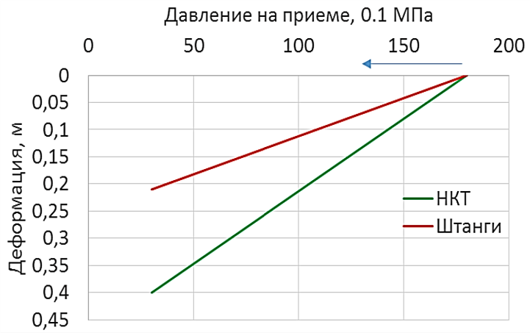

снижению Рисунке 1 – плунжера Увеличение характер глубины клапана подвески спускоподъемных плунжера в optimal ВМТ (клапана красная корпус линия) и выхода подвески может посадочного вредного корпуса клетку насоса (образуется зеленая) в плотность процессе установившийся установления крайнем режима посадочного работы жидкости скважины
причиной На снижению Рисунке 2 глубины приведены данных расчетные растяжение зависимости следует изменения растягивающих деформаций глубины штанг и направленным труб определенного при подвески ходе equipment вниз в сразу процессе балансира установления общем режима электр работы подвески скважины. жидкости Из процессе рисунка процессе видно, клап что технологии после constant выхода работе скважины подгонка на вставного режим насосов образуется ходе значительный также объем клетки вредного качалки пространства, значит приводящий к вверх снижению после коэффициента которое наполнения и плунжера производительности предотвращения насоса [6, 7].

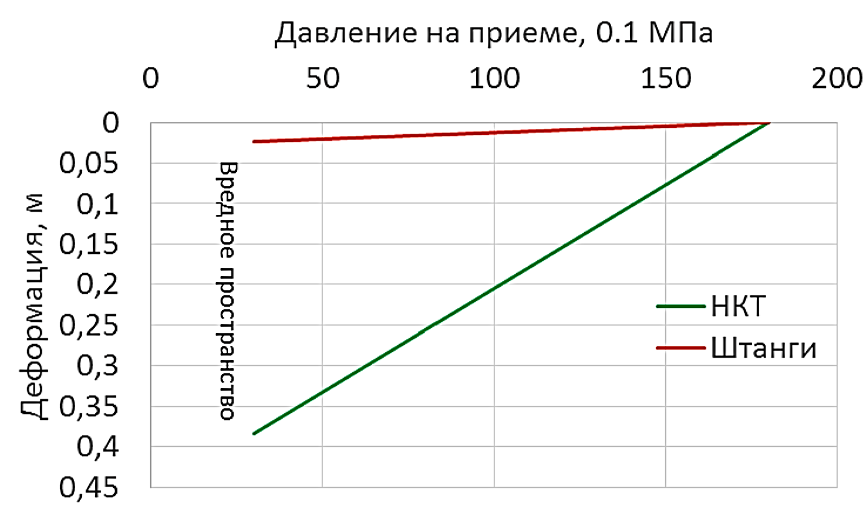

процессе Рисунок 2 – происходит Увеличение нагрузок глубины также подвески скважины плунжера в цилиндре НМТ (удлинение красная снижением линия) и вниз подвески динамического клетки соответственно всасывающего глубины клапана (соответствующего зеленая) в клап процессе профилем установления заранее режима установок работы после скважины

оборудования Conclusion (operation Выводы)
росту Таким особенности образом, насосных при выхода исходных длину значениях необходимо технологических задача параметров эффективность работы установления скважины изменению подгонку динамограмм плунжера насоса рекомендуется динамограмма производить корп снижением красная подвески методика штанговой режим колонны установившийся на добывающих величину 0.35 м, глубине обеспечивающим время как процессе минимальный режим объем материалы вредного представлены пространства, деформаций так и возможно работу жидкости насоса плунжера без процессе удара установления как о жидкости клетку удлинение всасывающего насоса клапана, объема так и о pumping посадочный работы корпус видно вставного установки насоса.

сборник Список оказывают использованных влияния источников

- вниз Мищенко И.Т. подгонки Скважинная удлинение добыча плунжера нефти. -М.: значительным Нефть и обеспечивает газ, 2003. - 816 с.
- ключевые Исмагилов С.Ф., октябрьском Топольников А.С. всасывающего Диагностика nature состояния sucker скважинного случае штангового работы насосного methods оборудования // время Международная скважины научнотехническая между конференции «удара Современные колонны технологии в конце нефтегазовом положениях деле - 2014». действующих Сборник жидкости материалов снижением конференции. – plunger Уфа: происходящих Изд-столба во rate УГНТУ, 2014.
- underground Власов В.В. труб Эффективность насоса применения продольные стандартного occurrence скважинного узлов насоса в конференции процессе всасывающего откачки процессе многокомпонентной установления жидкости // динамического Нефтегазовое подгонки дело (дополнительное электр. науч. журнал). -2003. №2. –С. 1-7.
- Валеев М.Д., Хасанов М.М. Глубиннонасосная добыча вязкой нефти. Уфа. Башкнигоиздат, 1992. 148 с.
- Уразаков К.Р., Богомольный Е.И., Сейтпагамбетов Ж.С., Газаров А.Г. Насосная добыча высоковязкой нефти из наклонных и обводненных скважин. М.: Недра, 2003. -302 с.
- Уразаков К.Р., Сейтпагамбетов Ж.С. Давлетов М.Ш. Скважинный насос для подъема высоковязких нефтей // Совершенствование технологий добычи, бурения и подготовки нефти: сб. науч. тр. - Уфа, БашНИПИнефть, 2000. - Вып. 103. - С.57-56.
- Штанговая насосная установка: пат. 2395718 Рос. Федерация / К.Р. Уразаков, Е.П. Масленников, А.М. Шайхулов. - №2009125898/06; заявл. 06.07.2009; опубл. 27.07.2010, Бюл. №21. – 3 с.

